Evaluación de Prácticas de Gestión en la Cadena de Valor de Empresas Chilenas

Oscar Barros
Samuel Varas
Richard Weber

SERIE GESTION Nº44

Enero, 2003

Centro Gestión (CEGES)
Departamento de Ingeniería Industrial
Facultad de Ciencias Físicas y Matemáticas
Universidad de Chile

Evaluación de Prácticas de Gestión en la Cadena de Valor de Empresas Chilenas
Oscar Barros
Samuel Varas Richard Weber

- Introducción
El propósito de este estudio es establecer, de una manera fundada, la calidad de la gestión en la cadena de valor de las empresas chilenas. Esto está motivado por la existencia de múltiples estudios económicos, los cuales se detallan más adelante, que sugieren que las empresas chilenas no son muy competitivas en tal gestión, pero sin indicar los aspectos específicos que serían deficitarios.

Para medir calidad se emplea un enfoque comparativo o de “benchmarking” a partir de las mejores prácticas de gestión utilizadas por las empresas líderes del mundo, las cuales se comparan con las que utilizan las empresas chilenas. Se espera con esto contribuir a establecer si hay un potencial de mejora de gestión e incremento de productividad, y qué aspectos específicos de la gestión deberían atacarse, con qué herramientas y técnicas, para llevar las empresas a un nivel competitivo de clase mundial. Se pretende también precisar cuán bien están siendo utilizadas las Tecnologías de Información (TI) para el apoyo a la gestión, elemento fundamental en las mejores prácticas utilizadas por las empresas líderes.

Definimos la cadena de valor de la empresa como el conjunto de todas las actividades que ocurren desde que se capturan y/o inducen los requerimientos de los clientes hasta que se entrega el producto o servicio pedido. Una típica versión tradicional de esta cadena se muestra en la Figura 1.1. [17]. Nosotros nos centramos en las actividades primarias de la cadena de la figura, caracterizándolas en forma más precisa por medio de establecer los procesos de negocio que la conforman. Para ello nos basamos en el Patrón de Procesos de Negocios Macro1 (Gestión, producción y provisión bien o servicio), desarrollado por uno de los autores de este documento [4]. Este patrón, que se basa en las mejores prácticas conocidas dentro de la cadena de valor, no sólo identifica los procesos involucrados en tal cadena, sino que también las relaciones por medio de flujos de información y habilitados por TI. Es utilizable para modelar la producción de cualquier bien o servicio y ha sido validado en un gran número de casos prácticos [3, 4].
Actividades Primarias
Figura 1.1. Cadena de valor de una empresa
2. Marco de Referencia
El marco de referencia de este trabajo se construye a partir de una identificación de las actividades de la cadena de valor que se evaluarán. Para esto presentamos, en primer lugar, el patrón de proceso Macro1, que define las actividades detalladas que son parte de tal cadena. A partir de éstas, seleccionamos las actividades a evaluar y definimos para ellas las mejores prácticas que se utilizarán para la comparación (“benchmarking”) con lo que existe en las empresas nacionales. Por último, presentamos varios índices publicados en la literatura que permiten plantear hipótesis respecto a los resultados del “benchmarking”.

2.1. Patrón de proceso Macro 1
Los patrones de procesos son modelos que señalan cómo debería ser la estructura y funcionamiento de toda una clase de procesos que caen bajo un dominio específico; por ejemplo, el dominio de desarrollo de nuevos productos o servicios. Esto significa que los patrones constituyen un modelo general de proceso que puede servir como referencia para diseñar un proceso específico para cada caso particular dentro de un dominio [4].

El patrón que se presentará a continuación se basa en varias decenas de casos nacionales y algunos internacionales documentados en la literatura, en ámbitos tan diferentes como manufactura, distribución y servicios privados y públicos de variados tipos, el cual ha sido ampliamente validado en cuanto a su aplicabilidad [3, 4].

El patrón de proceso se muestra en la Figura 2.1, y corresponde a la cadena de valor de una empresa que produce un bien o servicio cualquiera y es, en realidad, una colección de procesos interrelacionados. Es por esto que lo denominamos macroproceso, y lo designamos como Macro1. Damos una explicación general de cómo “funciona” el mismo. Todo empieza con la presencia del flujo Requerimiento e información mercado, que puede gatillar varias respuestas:
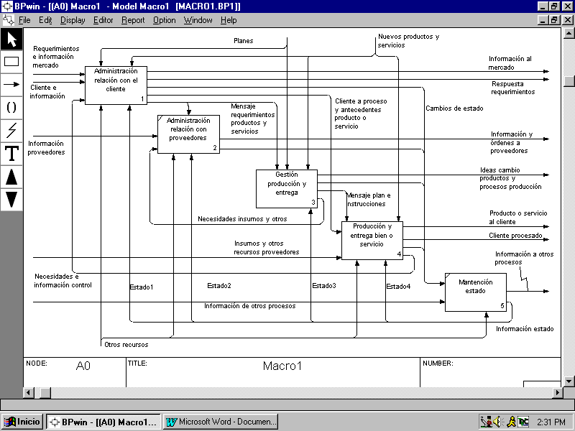
- Si es un requerimiento específico, se traspasa tanto a Gestión producción y entrega, para establecer cómo se va a satisfacer, como a Administración relación proveedores, en el caso de que haya que adquirir algún elemento necesario para la satisfacción.

Figura 2.1. Macro1: Gestión, Producción y Provisión Bien o Servicio

- Si es una petición de información de un cliente, se genera la Información al mercado, la cual puede incluir también información espontánea a los clientes acerca de la oferta de la empresa.
- En cualquier caso, todas las acciones realizadas en relación con un cliente quedan registradas en Mantención estado por medio del flujo Cambios de estado.

Para generar todas las respuestas anteriores, Administración relación con el cliente cuenta con el recurso Información estado, que le permite saber en todo momento la situación de carga de la actividad de producción, para determinar la posibilidad y fecha de satisfacción de un requerimiento, y el estado de procesamiento de un requerimiento.

El proceso sigue con Administración relación con el proveedor, el cual se preocupa de interactuar con proveedores para conseguir los factores constitutivos del producto o servicio, basándose en los requerimientos proyectados.

A continuación, Gestión producción y entrega, a partir de Requerimientos productos o servicios (actuales y proyectados), genera un Plan e instrucciones (producción y entrega) que le indica a la función Producción y entrega bien o servicio qué, cómo y cuándo producir y entregar. Asimismo, entrega a Administración relación con proveedores necesidades de insumos y otros factores necesarios para llevar los planes de producción a la práctica. Esta función informa también los Cambios de estado y se apoya en todo momento de la información que Mantención estado genera respecto a la situación de los requerimientos, la producción y la entrega.

Producción y entrega bien o servicio satisface las necesidades de los clientes, generando los Productos y servicios al mercado a partir de Insumos y otros recursos proveedores, cumpliendo con las instrucciones provenientes de Gestión Producción y entrega, y respetando indicaciones de Nuevos productos y servicios. Se apoya en Información de estado –requerimientos, planes de producción, etc.– para desarrollar su labor. Informa de cualquier cambio de estado en la producción y entrega a Mantención estado.

Por último, Mantención estado registra la situación de todas las entidades que intervienen en el proceso: clientes, requerimientos de éstos, proveedores, relaciones con éstos, planes de producción y entrega, recursos productivos, etc. También recibe información de otros procesos –por ejemplo, situación de cuenta corriente de un cliente, del proceso de manejo financiero– y entrega información a ellos –por ejemplo, información para facturar un requerimiento ya satisfecho.

Como ya dijimos, el patrón de proceso descrito establece cómo un proceso específico “debería” ser estructurado. Al nivel general que hemos presentado, algunos aspectos significativos que norman un diseño específico son los siguientes:

- Debe hacer una mantención consolidada o integrada –obviamente con apoyo computacional– del estado de todas las entidades relevantes al proceso y este estado debe estar disponible –posiblemente en línea– para el resto de las funciones participantes del proceso. Esto concreta la idea de integrar proceso con tecnología y asegura que la actuación de cada una de las funciones sea congruente con una visión global del estado en que se encuentra el proceso y no se base en visiones parciales típicas de la burocracia funcional.
- El proceso debe funcionar a base de anticipación, en vez de responder a las presiones del minuto. Esto se ve reflejado en el hecho de que existe una proyección de requerimientos y que se trabaja basándose en planes de producción y entrega.
iii) Debe integrar en un solo proceso las relaciones con el cliente y los proveedores, junto con la producción y entrega y su gestión, lo cual hace posible coordinar actividades que, en algunos casos, deben funcionar en sincronía –por ejemplo, en producción a pedido tanto industrial como en servicios–, lo cual rara vez se da en la práctica.

Por supuesto, el patrón de proceso puede desagregarse para llevarlo más cerca todavía de casos específicos, como se muestra en la Figura 2.2, donde se entrega una descomposición o mayor detalle de la función Administración relación con el cliente. Notamos que las actividades desagregadas se hacen más específicas y nuevamente aparece el elemento normativo en cuanto a diseños específicos de estructura y relaciones. Así, por ejemplo, aparece Marketing y análisis mercado como una actividad fundamental que inicia acciones –Información al mercado–, genera proyección (pronóstico) de requerimientos, y, asimismo, está permanentemente analizando el comportamiento de éstos para tomar medidas cuando sea adecuado; por ejemplo, hacer ofertas dirigidas a clientes a partir de sus patrones de compra. También es importante la aparición de la función Decidir satisfacción requerimientos, la cual formaliza ciertas actividades que ocurren en varias unidades de una empresa y que participan en la decisión de procesar o no un requerimiento. También es resultado de experiencias con buenas prácticas, que, al tomar esta decisión, se tenga a la mano toda la información de estado del cliente y de las actividades de producción, para que ella tenga base en cuanto a que el cliente es confiable y que se va a poder satisfacer responsablemente su necesidad.
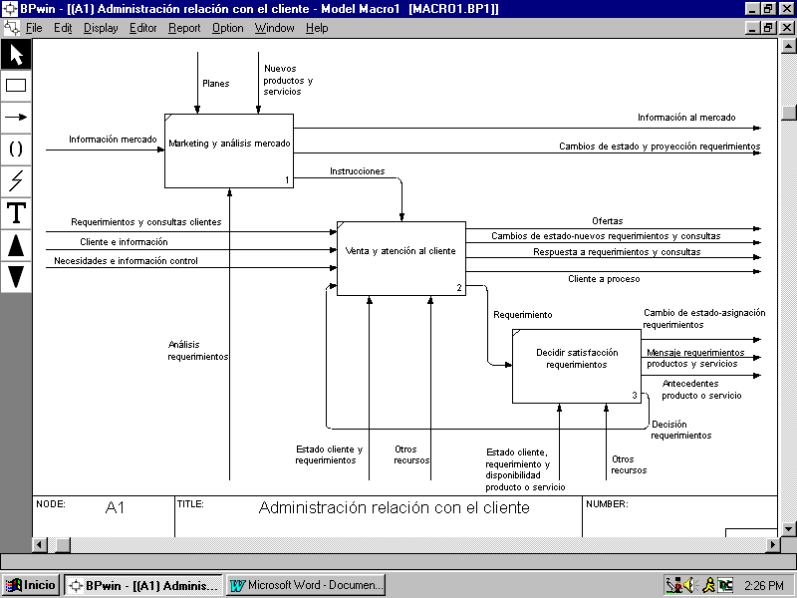

Figura 2.2. Detalle de Administración relación con el cliente

Volviendo a la Figura 2.1, veremos, ahora, la descomposición de Administración relación con proveedores, que se muestra en la Figura 2.3. Esta contiene Especificar productos, donde, para los nuevos productos, se establecen las características técnicas que deben satisfacer los proveedores; Precisar requerimientos productos, que establece las cantidades necesarias de productos y/o insumos a obtener para los períodos futuros, tomando en cuenta el plan de ventas, el plan de producción, el nivel de stock y la situación de los requerimientos previamente establecidos –por ejemplo, compras en proceso; Programar compras y decidir proveedor, la cual, a base de los requerimientos establecidos previamente, decide la modalidad de adquisición –entre alternativas como cotizar compra a compra, convenios anuales, licitación, sitios Internet de compra, etc.– el proveedor y un programa de entrega; y Seguimiento órdenes de compra, donde se asegura que los convenios, órdenes y programas con los proveedores se llevan a la práctica.

Siguiendo con el detalle del Macro1, en la Figura 2.4, se entrega la descomposición de la actividad Gestión producción y entrega. En ella aparece la función Implementación nuevos productos y servicios, la cual crea las condiciones para ejecutar las nuevas ofertas de la empresa; Planificación y control producción, que lleva a la práctica la idea fundamental de adelantarse a los requerimientos de los usuarios, tanto en el uso de las instalaciones productivas como en necesidades de insumos, para lo cual cuenta con información de estado que analiza el comportamiento histórico de la demanda e incluye las proyecciones de requerimientos de Marketing y análisis de mercado; y Decidir
entrega producto o servicio, que es la encargada de programar el detalle de la satisfacción de los requerimientos de los clientes.
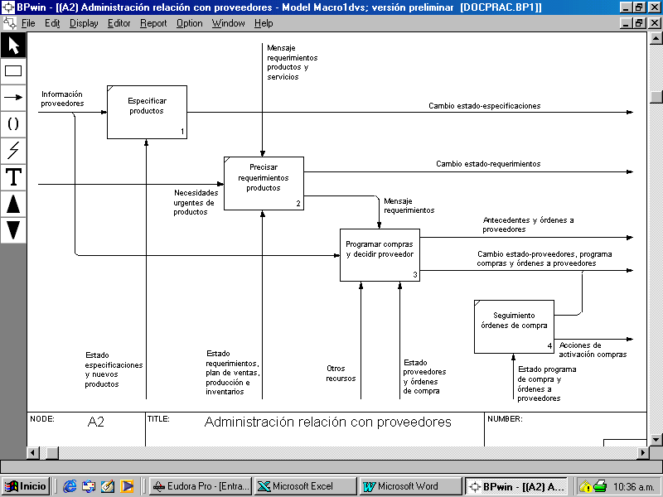

Figura 2.3. Detalle de Administración relación con proveedores

Todas las actividades y los flujos del modelo presentado pueden describirse de una manera más formal por medio del uso de un diccionario, lo cual es también apoyado por el software utilizado para confeccionar los modelos [4]. En el caso de las actividades, el diccionario puede llegar a incluir las prácticas de trabajo –reglas, algoritmos, procedimientos, etc– que rigen el desarrollo de una actividad y, en el caso de los flujos, los atributos que determinan los datos que intercambian las actividades.

2.2. Actividades a evaluar en el “benchmarking”
Dentro de la cadena de valor, caracterizada como una colección de procesos interrelacionados en el punto anterior, elegimos las actividades clave en cuanto a impacto en la cadena y que tienen un rango más amplio de posibilidades en cuanto a opciones de gestión, para comparar las prácticas que se ejecutan en las empresas nacionales en relación a las mejores prácticas de nivel mundial. El enfoque de proceso usado nos obliga a evaluar no sólo las prácticas en forma independiente para cada actividad seleccionada, sino que también a establecer si se dan en las empresas las relaciones -por medio de flujos de información y apoyo con Tecnologías de Información apropiadas– entre tales actividades.
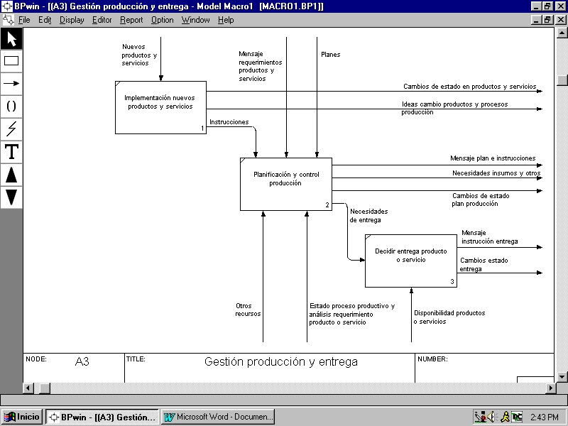

Figura 2.4. Detalle de Gestión producción y entrega
Describimos, a continuación, las actividades, las mejores prácticas y la manera en que se medirá la calidad para cada una de ellas, organizadas por proceso∗.
- Proceso Administración relación con el cliente (Figura 2.2)
a1) Marketing y análisis mercado
a11) Introducción de nuevos productos
Para una exitosa introducción de nuevos productos (bienes y/o servicios) es importante entender necesidades y requerimientos de los futuros clientes, para determinar tanto las características de posibles nuevos productos como también la estrategia de introducirlos. Existen varias formas de apoyo para este proceso, desde encuestas, focus group, colaboración directa con los posibles clientes hasta la introducción en sub-mercados determinados. Cada paso debería tener el adecuado apoyo tecnológico, aplicando, por ejemplo, internet para comunicación directa con los clientes, bases de datos para guardar la información obtenida y sistema de Knowledge Management (Gestión de Conocimiento) para mejorar el flujo de información interno de la organización. La calidad de las prácticas puede ir desde 1, cuando no hay procesos formalizados con el apoyo adecuado de tecnología, hasta 10, cuando se ocupa regularmente estudios del mercado y de la competencia, se tiene apoyo tecnológico adecuado y se evalúa económicamente la introducción de nuevos productos.

a12) Establecer una marca
Después de la introducción de nuevos productos, es importante establecer y mantener una imagen de la marca asociada. Aquí es importante identificar bien el grupo objetivo de clientes y crear una percepción positiva de la marca. Se pueden aplicar básicamente las mismas herramientas mencionadas en a11 con el propósito de establecer la imagen deseada. La calidad de las prácticas puede variar entre 1, cuando simplemente no se invierte en establecer la marca hasta 10, cuando se observan regularmente los mercados objetivos para conocer mejor sus preferencias, se aplican herramientas apropiadas (Bases de Datos, Datawarehouse, Knowledge Management) para captar y procesar la información relevante, y se usa tal información para las decisiones correspondientes.

a13) Análisis de mercado
Tanto para la introducción de productos nuevos como para una gestión eficiente de productos ya introducidos, es imprescindible entender bien la estructura de los clientes existentes, sus requerimientos y preferencias. Las prácticas asociadas son evaluadas entre 1, cuando se ocupa una simple segmentación no diferenciada según los productos ofrecidos (por ejemplo A, B,..., E), hasta 10, cuando se aplica tecnología de punta desde la captación de datos (por ejemplo: Scanner, Internet), el almacenamiento (Datawarehouse), hasta un análisis adecuado aplicando técnicas avanzadas (estadística, redes neuronales, otras técnicas de Data Mining y Sistemas de Información Geográfica) para desarrollar una segmentación específica del negocio particular.

a14) Predicción de ventas
Para brindar el mejor servicio a los clientes, es importante predecir lo más exactamente posible la venta futura de los productos, para poder ofrecer los productos demandados (no producir menos que la demanda) con bajos costos (no producir más que la demanda). Existen tanto métodos cuantitativos (por ejemplo técnicas estadísticas, ARIMA, suavización exponencial, redes neuronales) como cualitativos (sistemas expertos, encuesta Delphi) para determinar dicha venta futura. Adicionalmente, es importante mencionar el impacto que tiene una estrecha cooperación entre una empresa, sus clientes por un lado y sus proveedores por el otro lado en la cadena de suministro, para mejorar la predicción de demanda. Esta cooperación puede contribuir a mejorar la predicción de ventas; por ejemplo, por medio de incentivos si un cliente solicita sus pedidos con anticipación. La calidad de las prácticas asociadas varía entre 1, cuando se aplica esporádicamente técnicas simples (promedios, predicción inocente) hasta 10, cuando se aplica regularmente varias técnicas sofisticadas para el análisis de las series de tiempo, la venta actual está disponible en línea a través de sistemas adecuados (por ejemplo Bases de Datos y/o Datawarehouse con acceso Internet, sistemas ERP). Adicionalmente se establecen cooperaciones con los clientes.

a2) Venta y atención al cliente
a21) Atención al cliente
La venta misma de un producto (bien y/o servicio) requiere de varios elementos. Hacia el cliente es importante ofrecerle toda la información necesaria (descripción técnica del producto, políticas de mantención y garantía, etc.) y complementaria (venta cruzada de productos) para el producto elegido. Para la empresa es importante registrar la información relevante (datos del cliente, características del producto) usando los sistemas adecuados. La calidad de las prácticas puede ir desde 1, cuando “solamente se vende” el producto, hasta 10, cuando se le informa adecuadamente al cliente y se registra toda la información relevante de la venta, ocupando las TI apropiadas; por ejemplo, un Datawarehouse.

a22) Postventa
Después de haber vendido un producto, es importante seguir con los contactos con el cliente que corresponden (según el producto), aplicando procesos pre-determinados y verificables. El objetivo tiene que ser un mejoramiento de la lealtad del cliente, que tiene como posibles resultados la venta cruzada de productos al mismo cliente y/o la recomendación del servicio por parte del cliente a otros. También es importante en esta actividad la captación de posibles problemas con el producto vendido y la retro-alimentación al sistema de producción y venta según el caso particular. Para eso existen sistemas de Workflow y Knowledge Management. La calidad de las prácticas puede ir desde 1, cuando no hay seguimiento después de una venta, hasta 10, cuando se aplica un seguimiento estandarizado y automatizado para cada venta ocupando la tecnología adecuada (Bases y/o Bodegas de Datos, Call Center, Sistemas de Workflow, Knowledge Management).

- Proceso Administración relación con el proveedor (Figura 2.3)
b1) Precisar requerimientos productos
b11) Pronóstico de requerimientos
El manejo adecuado de esta actividad requiere la existencia de métodos formales –matemáticos, estadísticos o estimativos– que conduzcan a un pronóstico fundado de los requerimientos futuros de los productos o insumos que se requiere comprar. Estos métodos pueden ir desde análisis de series de tiempo de consumos históricos con técnicas como suavización exponencial, ARIMA o redes neuronales, pasando por determinación de requerimientos a partir de planes de venta, producción, mantención e inversión, hasta estimaciones basadas en apreciaciones fundadas de usuarios o analistas de inventario. También se incluye dentro de la evaluación, el uso de software o sistemas de apoyo para almacenar y analizar la información que permite realizar los pronósticos. La calidad de las prácticas de esta actividad va desde 1, en una situación en que no existe método formal alguno de pronóstico y, por lo tanto, ningún pronóstico fundado, y 10, el caso en que se usa uno o más de los métodos enunciados con un apoyo computacional adecuado y que el pronóstico resultante es utilizado para establecer el abastecimiento.
b12) Asignación de políticas de inventario/abastecimiento
En esta actividad deben existir políticas bien definidas y optimizadas de abastecimiento de los ítemes que requiere la empresa. Estas políticas pueden ir desde reposición de inventario por medio de una regla de punto de ordenamiento y lote de compra, pasando por una relación privilegiada con proveedores seleccionados, con contrato anual y entrega "Just in Time” (JIT), hasta uso de mercados electrónicos propios o públicos para licitar las compras. Una alternativa a todo lo anterior es externalizar la compra y, posiblemente, los inventarios a empresas especializadas o incluso al proveedor. La evaluación de esta actividad incluye que la empresa haga esta asignación de políticas a los diferentes ítemes utilizando una evaluación económica rigurosa y apoyos computacionales necesarios –por ejemplo, los pronósticos de requerimientos de (b11)-; asegure una política óptima para cada uno de ellos; y que cada política seleccionada se opere adecuadamente y utilizando los apoyos computacionales apropiados. En particular, que se apoye en la predicción de venta de la actividad (a). La calidad de las prácticas tiene el valor 1 para empresas que no tienen política formal alguna para sus ítemes, por lo cual se reordenan a partir de las necesidades del minuto, y que no tienen apoyo computacional para determinar u operar el reordenamiento; y el valor 10, para el caso en que la empresa ha evaluado todas las opciones de políticas relevantes, asignado la política óptima a cada ítem, utilizando la información necesaria a partir de sistemas computacionales bien diseñados, y opera tales políticas para el reordenamiento rutinario de sus ítemes con los apoyos computacionales apropiados.
b2) Programar comprar y decidir proveedor
En esta actividad se mide el grado en que la relación con los proveedores está formalizada y apoyada en Tecnología de Información adecuada. Esto puede incluir comunicación en línea entre las empresas que permite intercambiar requerimientos, cotizaciones, programas de entrega, facturas y cualquier otro elemento necesario para la relación, todo lo cual puede llevar a una integración plena entre demandante y proveedor formando una cadena de abastecimiento mediada por TI. Alternativamente a lo anterior, puede darse una relación de mercado por medio de sitios Web a través de los cuales se transan los requerimientos de una empresa y que también pueden apoyar la materialización de las transacciones de compra. La calidad de las prácticas puede ir desde 1, cuando no hay apoyo tecnológico alguno para la relación con los proveedores, hasta 10, cuando se usa alguna de las opciones arriba enunciadas y se implementa con un apoyo de TI adecuado.

c. Proceso Gestión producción y entrega (Figura 2.4)
c1) Planificación y control producción
c11) Planificación de la producción.
En esta actividad es necesario hacer una subdivisión de las mejores prácticas dependiendo del tipo de procesos y productos o servicios considerados. Así, donde existe un alto “lead-time” y trabajo contra stock, se consideran como mejores prácticas las que toman las decisiones de planificación apoyadas por el uso de modelos matemáticos que deciden en períodos amplios (1 año) la minimización del costo logístico de producir los productos e incorporando la información de la demanda. Por otra parte, y cuando existe un lead-time bajo y la producción es a pedido, entonces la mejor práctica debe orientarse hacia disponer de capacidad flexible, mediante la adquisición y coordinación de capacidad adicional fácil de subcontratar, de manera de proveer niveles de servicios adecuados; en el caso de trabajo contra stock, la mejor práctica indica que se debe utilizar el método JIT con una coordinación en línea de los requerimientos. Independiente del caso, se considera la mejor práctica aquella que usa mecanismos donde toda la información relevante es considerada para el apoyo a la decisión, mediante el uso de Tecnologías de Información para su manejo. La calidad va desde 1, cuando no hay planificación formal de la producción, hasta 10, al utilizarse la mejor práctica indicada con el apoyo TI requerido.

c12) Programación de la producción.
Se considera la mejor práctica aquella que coordina en tiempo real los requerimientos de los clientes y disponibilidad de equipos o recursos, tiene el apoyo computacional adecuado y está bien coordinada con c11. En el caso de producción a pedido se debe considerar que la programación debe estar apoyada mediante métodos matemáticos que permitan incorporar la secuenciación de trabajos, la disponibilidad de recursos con los costos de producción y las proyecciones de requerimientos de los clientes. En el caso de producción contra stock, la programación deberá ser coordinada por completo con los proveedores mediante métodos tipo JIT u otros en línea que permitan conocer el estado de la producción en tiempo real y tomar decisiones correctivas en caso de errores. La calidad va desde 1, cuando no hay programación formalizada, hasta 10 cuando se utiliza la mejor práctica.

c13) Manejo de productos y/o servicios en proceso.
Se considera la mejor práctica aquella que provee un control de los movimientos y actividades sobre los productos y/o servicios, tomando decisiones que optimicen la coordinación y reasignación, en base a la medición de variables de estado. En este sentido, es necesario conocer la ubicación, estado y secuencia de los productos y/o servicios en cada instante del tiempo, con sistemas computacionales apropiados. La calidad va desde 1, cuando no hay control alguno, hasta 10, cuando se utiliza la mejor práctica.

c2) Decidir entrega producto o servicio
c21) Determinación de formas de almacenamiento.
La mejor práctica se da cuando las bodegas proveen seguridad y diferenciación de los productos, ya sea por tipo, fecha de ingreso, etc; además de estar apoyados por métodos de picking y packing eficientes en base a las variables logísticas que cada carga y/o producto posean. En forma adicional, se debe disponer de tecnología de control y programación de las actividades. La calidad va desde 1, cuando no hay mecanismo formal alguno de estos tipos, hasta 10, al darse integralmente la mejor práctica.

c22) Distribución de productos.
Se considera la mejor práctica aquella que optimiza ruteos de distribución en forma dinámica. Esto considera la posibilidad de ventanas de tiempo, tipos y lotes de productos y/o servicios diferentes; ubicabilidad mediante sistemas GPS y GIS; y coordinación con los clientes. Relacionada con c12 y a21 por información apropiada. Recibe el valor 10 cuando se da integralmente y 1, al no existir mecanismo formal alguno de ruteo.

2.3. Evaluación de prácticas e índices de competitividad económica del país
Es evidente que las prácticas de gestión tienen un efecto en la competitividad de las empresas y su calidad debiera, por lo tanto, estar reflejada en forma agregada en los valores de los índices relevantes de competitividad que generan varias instituciones internacionales. Examinamos algunos de tales índices, los cuales permiten generar hipótesis respecto a la calidad de la gestión en las empresas chilenas.

El más interesante de estos índices, en relación a lo que persigue este estudio, es el de Presencia en la cadena de valor del Foro Económico Mundial [23]. Este varía entre 1 y 7, correspondiendo al valor 1 a un país en el cual las empresas exportadoras están concentradas en la extracción de recursos o en la producción y un 7, cuando hacen desarrollo de productos, marketing para la venta, realizan logística de distribución y dan servicio de postventa. Se subentiende que, en este último caso, las actividades señaladas se realizan con prácticas adecuadas. Con esta definición Chile o sus empresas tienen una calificación de 2,9 y ocupa el lugar 63 en el ranking del Foro, después de Brasil (3,7), México (3,7) y Colombia (3,5). Además Chile ha bajado 15 puestos en este ranking en el período 2001-2002 y 2002-2003 y su nota ha decaído en un 14,7%. El mismo foro mide la Capacidad de Innovación, dando el valor 1 cuando las empresas usan licencias de compañías extranjeras y 7, cuando hay investigación y desarrollo, siendo pioneras en nuevos productos y procesos. Chile tiene nota 3,0 en este rubro y ocupa la posición 52, detrás de Brasil (3,8). Ha bajado 15 puestos en relación al ranking anterior y su nota ha decaído en un 16,7%. El último rubro relevante para este estudio, que mide el Foro, es la Naturaleza de la ventaja competitiva, donde 1 corresponde a competitividad en los mercados internacionales basado en el bajo costo de los recursos naturales y 7, a una basada en originalidad de productos y procesos. Aquí Chile tiene nota 3,3 y ocupa el lugar 44. No tuvo variación respecto al último ranking.

Ahora, el IMD también tiene su índice donde se mide un aspecto relevante para este estudio [14]. Este es la Productividad laboral, donde Chile tiene, en el estudio de 2002, un valor de US$ 12,28 de aporte por persona al PIB por hora de trabajo, ocupando el lugar 37, después de Argentina (con un valor de US$ 19,14 y lugar 29).

Además, tenemos los índices asociados a las TI, donde IDC y World Times Inc. colocan a Chile en el lugar 33, entre 57 países, con su Indice de Sociedad de la Información –que mide la capacidad de un país para competir en esta sociedad- [21] y el CID (Center International Development) de Harvard, que coloca a Chile en el lugar 34 entre 75 países, con su índice de Networking Readiness (NRI) –que mide la capacidad o potencial de un país para participar en el mundo conectado en red del futuro [8]. Por otro lado, tenemos el índice de e-readiness, que mide cuán apropiado es el ambiente de negocios de un país para el desarrollo del comercio basado en Internet (e-business). Este es calculado por el ebusinessforum de la revista The Economist y pone a Chile en el lugar 29 entre 60 países, con un valor 4,0 de un máximo de 10 [19]. Por último, el PNUD lo coloca, en su informe Benchmarking e-government, en el grupo de países con alta capacidad de e-government [22].

Parece claro que los índices económicos presentados permiten plantear la hipótesis de que las empresas chilenas basan su competitividad mayoritariamente en la explotación de recursos naturales y su bajo costo, sin mucha capacidad de innovación, y no en una gestión creativa de nivel mundial.

Por otro lado, los índices tecnológicos colocan a Chile en un lugar medio, lo cual señalaría que las TI han generado condiciones para que las empresas tengan prácticas de gestión mejores que las que se infieren de los índices económicos; o sea las TI disponibles no se habrían utilizado en todo su potencial.

Las evaluaciones que se plantean más adelante permitirán dilucidar la validez de estas hipótesis.

3. Recolección de Datos y Resultados

3.1. Metodología de recolección de datos
El desarrollo del presente trabajo utilizó un muestreo sobre grandes empresas de la economía nacional. Se consideraron sectores representativos en su relación al Producto Interno Bruto (PIB) y empleo, de acuerdo a las cifras entregadas por el Banco Central para el año 2000 [1,2]. Para ello, se seleccionaron cuatro sectores que representan el 60,3% del Producto Interno Bruto y 48,4% del empleo nacional con cifras de dicho año. Estos sectores corresponden a Comercio, con 18,7% del PIB y 18,5 del empleo; Manufacturero, con 16,1% del PIB y 14,0% del empleo; Servicios Financieros, con 15,1% del PIB y 7,9% del empleo; y Transporte y Telecomunicaciones, con 10,4% del PIB y 8,0% del empleo. Para dichos sectores, se consideraron las 170 empresas más grandes de acuerdo al criterio de ventas consolidadas del año 2000 establecido en [10]. Dentro de estas 170 empresas, se utilizó un mecanismo de muestreo, con un total de 40 empresas seleccionadas, que representan un 23,5% del total de las 170 empresas, donde cada sector incorporó 8 empresas (4,7% de la población), salvo el manufacturero que incorporó 16 (9,4% de la población utilizada).

La metodología de obtención de información consistió en la recopilación, en forma de entrevistas y observación en terreno, de la operación y prácticas que las empresas seleccionadas desarrollan. Este análisis condujo a un conjunto de reportes, uno por cada práctica observada, los cuales fueron analizados por los autores, adjudicando un valor dentro de una escala de 1 a 10, donde 10 representa la mejor práctica en cada caso.
A partir del análisis de los resultados obtenidos por las respuestas de las diversas empresas entrevistadas, es posible observar que sobre el 75% de ellas se entregó información, como se aprecia en la Figura 3.1.

Figura 3.1. Porcentaje de respuestas obtenidas

El resultado final, en términos de los datos obtenidos, corresponde a un total de 35 empresas consideradas, que representan un 20,6% del total de empresas.

Finalmente, es importante mencionar que la calidad de la información recolectada es considerada buena, especialmente al tomar en cuenta que las prácticas de proveedores, producción y clientes dentro de una misma empresa fueron reportadas por diferentes personas, y sus resultados fueron altamente consistentes.

Estos antecedentes permiten establecer que, además de una representación estadística buena, los resultados obtenidos son representativos de la realidad de las empresas utilizadas.

  - Resultados por actividad y sector
Los resultados relativos a la evaluación de las empresas se resumen a continuación. Ellos muestran los índices que resultan de comparar las prácticas recopiladas en el Punto 3.1 con las mejores prácticas establecidas en el Punto 2, de acuerdo al esquema de puntaje explicado en ese mismo punto. Este trabajo se ha visto facilitado por el hecho de que, en la mayoría de las empresas, las mejores prácticas están casi totalmente ausentes, lo cual implica índices bajos, como se verá en los resultados. La Tabla 3.1 muestra el promedio por actividad y por sector de las prácticas relativas al proceso Administración relación con el cliente; la 3.2, lo mismo para Administración relación con proveedor; y 3.3, para Gestión de producción y entrega.

Empresa | ACTIVIDADES |  |  |  |  |  | Promedio/Sector
Empresa | a11:  Introducción de nuevos productos | a12:  Establecer una marca | a13:  Análisis de mercado | a14:  Predicción  de demanda | a21:  Atención al cliente | a22:  Post-venta | Promedio/Sector
Promedio sector Transporte/ Telecomunicaciones | 2.10 | 2.40 | 2.70 | 2.20 | 3.50 | 2.00 | 2.48
Promedio sector Financiero | 3.00 | 2.90 | 3.00 | 2.10 | 3.50 | 2.50 | 2.83
Promedio sector Productivo | 3.80 | 4.00 | 3.90 | 2.40 | 3.50 | 3.30 | 3.48
Promedio sector Retail | 2.20 | 2.60 | 4.20 | 2.80 | 3.70 | 2.70 | 3.03

Tabla 3.1. Indices promedio Administración relación con Clientes
Empresa | ACTIVIDADES |  |  | Promedio  Sector
Empresa | b11:  Pronóstico de requerimientos | b12:  Asignación de políticas de inventario/  abastecimiento | b2:  Programar compras y decidir proveedor | Promedio  Sector
Promedio sector Transporte/Telecomunicaciones | 1.88 | 2.13 | 2.33 | 2.13
Promedio sector Financiero | 1.15 | 1.50 | 3.50 | 2.05
Promedio sector Productivo | 2.33 | 4.08 | 3.58 | 3.33
Promedio sector Retail | 2.43 | 1.86 | 2.57 | 2.29
Promedio Actividades | 1.95 | 2.39 | 3.01 | 2.45

Tabla 3.2. Indices promedio Administración relación con proveedor

Sector | ACTIVIDADES |  |  |  |  | Promedio  Sector
Sector | c11:  Planificación  de producción | c12:  Programación de la producción | c13:  Manejo de productos y/o servicios  en proceso | c21:  Determinación de formas de a almacena- miento | c22:  Distribución de productos | Promedio  Sector
Promedio sector Transporte/  Telecomunicaciones | 1,50 | 1,00 | 5,00 | 4,50 | 2,50 | 2,90
Promedio sector Financiero | 2,00 | 1,30 | 1,80 | 2,30 | 2,30 | 1,94
Promedio sector Productivo | 4.40 | 4.20 | 4.40 | 2.90 | 2,20 | 3,98
Promedio sector Retail | 3.00 | 3.20 | 1.80 | 3,00 | 2,40 | 2,67
Promedio Actividades | 3.30 | 3,05 | 3.30 | 2,95 | 2,30 | 3.30

Tabla 3.3. Indices promedio Gestión producción y entrega

Los resultados entregados en cuanto a la evaluación de las diferentes prácticas en las 35 empresas consideradas, de los cuatros sectores productivos nacionales, indican que, en general, las empresas analizadas presentan niveles bajos de prácticas de trabajo, con un máximo promedio de 3,59 y un mínimo promedio de 2,44 sobre los 10 puntos asociado a las mejores prácticas (ver Figura 3.2.)

Figura 3.2. Resultados de la evaluación por sector

El sector productivo es el que presenta un mayor nivel con respecto a las mejores prácticas, con un nivel de 3,59. Por otra parte, el sector financiero es el que presenta un menor nivel de prácticas de trabajo en la evaluación, con un valor de 2,44. Sin embargo, existe una alta variabilidad en relación a las prácticas observadas, donde el sector productivo presenta una desviación estándar de 1,4, mientras que los otros sectores presentan desviaciones menores a 0,9.

A continuación se analiza cada una de las áreas evaluadas (relación con proveedores, producción y relación con los clientes), donde se identifican las actividades y su evaluación.

Figura 3.3. Evaluación para los sectores

Nuevamente es posible observar, en la Figura 3.3, que la evaluación de las prácticas es baja en todos los sectores y para las diferentes etapas de la cadena de valor (proveedores, producción y clientes). Además, el sector productivo es el que presenta sistemáticamente mejores prácticas, y la relación con proveedores corresponde a las peores prácticas observadas, exceptuando al sector productivo.

Para observar cada una de las actividades evaluadas para las áreas consideradas, se presentan las Figuras 3.4, 3.5 y 3.6 siguientes. Nótese que las figuras tienen la misma escala para hacer más simple la comparación.

Figura 3.4. Evaluación de prácticas de proveedores

El sector productivo presenta la mejor evaluación de sus prácticas, especialmente en términos de políticas de abastecimiento, aún cuando es importante destacar que las evaluaciones son bajas en todas las actividades. Además, el sector financiero, corresponde al que presentan las peores prácticas en pronósticos y políticas de reordenamiento, pero es equivalente al sector productivo en términos de relación con los proveedores. Esta situación no es extraña, ya que en general, salvo excepciones como empresas extranjeras, el manejo de proveedores es un área de bajo desarrollo en el país, observándose prácticas con reglas dependientes de bodegueros o situaciones donde no existen pronósticos sobre los cuales comprar insumos. Es importante mencionar que dentro de las empresas estudiadas, se identificaron dos de ellas que presentan situaciones cercanas a las mejores prácticas mundiales, con una integración en línea con sus proveedores.
En el caso de las prácticas en el área de producción, la situación es bastante similar a la anterior, pero destacan las empresas de transporte y telecomunicaciones en las actividades de almacenamiento y manejo de productos en procesos (ver Figura 3.5). Esto se debe a que fueron analizadas empresas del área de operaciones logísticas, las cuales han tenido que adoptar buenas prácticas en su negocio para presentar ventajas competitivas.

Figura 3.5. Evaluación de prácticas en producción

Un aspecto importante de mencionar es que las prácticas en distribución son bajas en todos los sectores, ya que se observa aún procedimientos de distribución en base a experiencia o ruteos simples en planos de papel. Esto abre una importante línea de trabajo, donde es posible mejorar el aspecto productivo de manera simple, incorporando tecnologías y modelos matemáticos que apoyen este tipo de actividad.

En relación a la evaluación sobre las actividades de relación con el cliente, se observa, en la Figura 3.6, que la predicción de demanda y servicios de postventa son las que presentan menores evaluaciones.

Figura 3.6. Evaluación de actividades de relación con clientes

Al observar las evaluaciones realizadas para las diferentes actividades de la relación con proveedores, producción y clientes es posible indicar que todas ellas presentan niveles bajos en relación a lo que hemos denominado mejores prácticas. Sin embargo, y siendo justos con las empresas estudiadas, existen unas pocas empresas de nivel medio, pero la mayoría de ellas se concentran en niveles bajos. La Figura 3.7 siguiente presenta esta evidencia, proporcionando un histograma del promedio de evaluación de las actividades por empresa.

Figura 3.7. Dispersión de evaluación por empresa

Existen dos empresas del total de 35 estudiadas que presentan niveles de evaluación promedio entre 5 y 6 –con índices entre 5 y 8,5-, y otras dos que están en el rango entre 4 y 5. Sin embargo, la mayoría de las empresas en el estudio presentan una evaluación en el rango entre 2 y 3, lo cual es sustantivamente bajo, especialmente si se considera que las empresas son aquellas más importantes de los sectores estudiados, y representan a empresas grandes de la economía nacional.

Finalmente, es posible indicar que las mejores evaluaciones fueron obtenidas por aquellas empresas del sector productivo y en las áreas de producción y relación con el cliente (ver Figura 3.8). Esto es bastante razonable debido a que en la muestra hubo un par de empresas excepcionalmente bien evaluadas, las cuales movieron los promedios en dichas áreas, las cuales correspondieron a un sector de alta competencia y empresas con capitales extranjeros.

Figura 3.8. Evaluación de prácticas por sector y actividad

Los sectores peor evaluados corresponden al financiero y transporte–telecomuni-caciones, especialmente en las áreas de relación con proveedores y producción (en el caso del sector financiero). Esta situación no parece extraña si se considera que ambos sectores presentan bajo nivel de competencia interna.

Al realizar una evaluación de la consistencia en el avance de las prácticas de trabajo en las diferentes empresas que poseen evaluación completa (tres áreas), es posible indicar que, en general, se ve una clara tendencia hacia una fuerte disparidad de dichas prácticas, observándose sólo dos empresas que sobresalen en la evaluación (ver Figura 3.9).

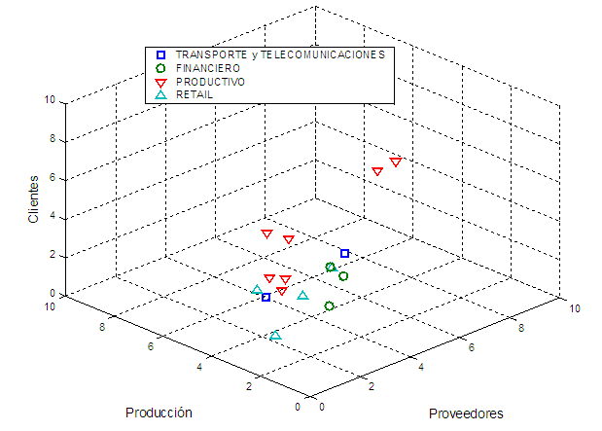
Figura 3.9. Evaluación por empresa de prácticas de trabajo

En general, el área con menor grado de desarrollo de las mejores prácticas corresponde a la relacionada con los clientes; además las empresas del área productiva son aquellas que presentan la mejor calificación sobre las tres áreas evaluadas.
4. Resultados del uso de las TI
La información recopilada permite establecer algunas conclusiones respecto a la existencia de las TI como apoyo a la gestión de las empresas. Mostramos, a continuación, datos respecto a tecnologías como CRM, Call Center, Datawarehouse, ERP/ERM, Groupware, sistemas especializados y otros. Esto nos permitirá comparar la disponibilidad de las TI en las empresas con los índices internacionales presentados en el Punto 2.

Para este análisis se definieron las siguientes categorías:
Categoría 0: Ningún uso de TI en los procesos estudiados
Categoría 1: CRM, Call Center y Bodegas de Datos (Datawarehouse)
Categoría 2: Sistemas ERP/ERM
Categoría 3: Groupware/Workflow
Categoría 4: Desarrollo propio especializado
Categoría 5: Cualquier sistema computacional que no pertenece a las Categorías 1, 2, 3 ó 4.

En la Tabla 4.1 se muestra el resumen de la disponibilidad de TI en las empresas. Las cifras de la tabla entregan el porcentaje de empresas de un cierto sector que disponen de una determinada tecnología, dándose también, en la última línea, el porcentaje promedio de existencia de una cierta TI en todos los sectores.

Sector | TIPO TI
Sector | Nada | CRM/Call Center/DW | ERP/ERM | Groupware/Workflow | Desarrollo propio especializado | Resto
Transporte/Telecomunicaciones | 16,7% | 33,3% | 16,7% | 16,7% | 16,7% | 83,3%
Financiero | 0,0% | 57,1% | 14,3% | 42,9% | 100,0% | 100,0%
Productivo | 0,0% | 26,3% | 68,4% | 21,1% | 73,7% | 100,0%
Retail | 0,0% | 62,5% | 50,0% | 12,5% | 100,0% | 100,0%
Todos los sectores | 2,5% | 40,0% | 47,5% | 22,5% | 75,0% | 97,5%

Tabla 4.1. Disponibilidad de TI en diferentes sectores (%)

De la tabla se observa, en primer lugar, el bajo uso que se le da a las TI de mayor sofisticación orientadas a la gestión, tal como CRM/Call Center/DW y Groupware/Workflow (40% y 22,5% respectivamente). Sólo hay una mayor presencia de las primeras en el sector financiero (57,1%), pero, si desagregamos las cifras, la tecnología más popular en este sector es la más primaria, cual es el Call Center; de hecho hay un sólo caso de uso de Datawarehouse en este sector, que es el primer paso al uso de Business Intelligence como manera de analizar el comportamiento de los clientes y administración más personalizada de la relación con ellos.
Ahora, respecto de los ERP/ERM, si bien el porcentaje de disponibilidad es relativamente alto (47,5%), no se utilizan para innovar en la gestión, ya que sólo se usan, en general, como “back office” para mantener los registros necesarios de la operación, como se encontró al hacer el “benchmarking” de prácticas del Punto 2.3. Los ERP permiten hacer más que esto, pero las implementaciones “rápidas”, con mínima adaptación y cero innovación en las prácticas del negocio, han llevado a esta situación.

En cuanto al uso de la tecnología Internet, ella está incluida dentro del ítem “Desarrollo propio especializado”. Desagregando esta cifra se llega a que un 50% de las empresas usa esta tecnología para vender o dar servicios a sus clientes. Esta cifra es relativamente alta, pero está sesgada por el hecho de que la mayor parte de este uso es para publicitar la oferta de las empresas y no para realizar transacciones que involucran gestión. De acuerdo a otro estudio paralelo [5], el porcentaje que hace transacciones sería del orden de 30%. La otra cara del uso de Internet es el manejo de la relación con proveedores o cadena de abastecimiento, donde el porcentaje de uso es de 20%, lo cual es bajo. Por último, no se observó uso de Internet en otras actividades de gestión interna, tales como gestión de inventarios, de producción, operaciones, logística y otros.

Lo anterior confirma que el uso de la tecnología Internet en la gestión es bajo, particularmente en el manejo de la relación B2B –que hoy día representa sólo el 1% de las ventas-, que en el extranjero se ha encontrado muy rentable.

O sea, tenemos una situación un tanto paradójica: por un lado, falta tecnología –DW, groupware, por ejemplo- orientada a la gestión, y por otro lado, hay tecnología que no se utiliza en su pleno potencial –ERP, Internet- para mejorarla.

Lo anterior no cuadra con los índices internacionales agregados con valores de nivel medio de capacidad tecnológica del país, presentados en el Punto 2. La discrepancia puede venir del hecho de que los índices agregados internacionales se centran en la infraestructura de TI del país y no entran en las TI particulares de las empresas, que son las que se han estudiado aquí, y que explican la calidad de la gestión en ellas. Por lo tanto, hay infraestructura disponible a nivel nacional, pero las empresas utilizan las TI más primarias sin obtener todo el partido posible de ellas o utilizan parcialmente el potencial de dichas tecnologías, como los ERP/ERM e Internet.

5. Conclusiones
La conclusión más importante de este estudio es que se comprueba la hipótesis planteada en el Punto 2, en cuanto es que las prácticas de gestión de las empresas nacionales están, en promedio, lejos de ser de nivel mundial. Esto presenta una gran oportunidad de generación de valor económico y un reto para que las empresas chilenas enfrenten el desafío de volverse más competitivas y ser viables en la Economía de la Información. En efecto, en un estudio paralelo [5] se muestra que la experiencia de EE.UU. es que una combinación de prácticas de gestión de excelencia con un muy buen apoyo TI produce incrementos de productividad extraordinarios: el último valor calculado de esta productividad marginal bruta es de 94,9%, lo cual se compara con 7,8% para el capital y un 1,22% para el trabajo [7]. Por otro lado, las empresas chilenas no podrán vivir siempre de las ventajas comparativas de los recursos naturales y deberán ser capaces de competir por calidad de gestión.

La pregunta es: ¿qué hacer para aprovechar el potencial de incremento de productividad y competitividad?

Lo primero que hay que decir es que los recursos tecnológicos y profesionales están disponibles para enfrentar el desafío planteado. Esto queda demostrado por las empresas de la muestra que han logrado prácticas y uso de las TI cercanas a las de nivel mundial, -particularmente las dos mencionados en el Punto 3.2, que llegan a índices de hasta 8,5 en algunos procesos- las cuales no tienen medios disponibles que no estén al alcance de todas las grandes empresas del país. Asimismo, proyectos de innovación de gestión llevados a cabo por el Departamento de Ingeniería Industrial de la Universidad de Chile en variados ámbitos muestran la factibilidad de generar en Chile prácticas de nivel mundial. El más famoso de éstos es el caso forestal. En éste, la colaboración de varias empresas forestales, Fundación Chile y el DII, con financiamiento FONDEF, logró el desarrollo de prácticas de gestión productiva forestal de nivel mundial, que generaron grandes ahorros y hoy día se utilizan en Sud Africa, Brasil y Nueva Zelanda [9].

Además, las condiciones de competitividad que enfrentan las empresas del país, debido a la apertura creciente de nuestra economía, crean la necesidad de enfrentar el desafío.
De acuerdo a los antecedentes del Punto 4, la mejora de prácticas implica que las empresas deben invertir para incrementar el uso de las TI disponibles en el mercado, particularmente aquellas orientadas a mejorar la gestión. La infraestructura TI del país no impone restricciones, según se desprende de los índices internacionales.

La pregunta que queda es ¿qué puede hacer el estado para facilitar la mejora de prácticas?

Se requiere la focalización de recursos de investigación y desarrollo disponibles en instituciones del estado –FONDECYT, FONDEF, CORFO- en proyectos orientados a crear prácticas de nivel mundial –y los apoyos TI del caso- en sectores donde Chile tiene ventajas comparativas. La idea fundamental es convertir estas ventajas comparativas en competitivas para, eventualmente, exportar gestión en vez de recursos naturales. O sea, Chile debiera ser líder mundial en gestión minera, forestal, frutícola y salmonera, por ejemplo. Esto llevaría a la creación de empresas de valor agregado que desarrollarían y transferirían prácticas de gestión y TI asociadas a otros países. Esto está ocurriendo incipientemente en el sector forestal y minería del cobre.

En nuestra opinión, lo más prometedor es generalizar y potenciar iniciativas que han dado resultados. La mayoría de éstas se han generado por una buena colaboración entre la Universidad y las empresas, siendo el caso modelo a seguir el de las forestales, para crear condiciones de financiamiento, disposición al cambio y disponibilidad de talentos. Se requiere para esto que los fondos estatales se utilicen para inducir la colaboración entre empresas de los sectores señalados, creando las condiciones para desarrollar las prácticas y el software que beneficiaría al conjunto de las empresas. El desarrollo sería realizado por equipos de investigadores de las Universidades y grupos profesionales que se crearían en ellas para darle continuidad al trabajo.

Referencias

- Banco Central de Chile, Indicadores económicos y sociales de Chile 1960-2000.
- Banco Central. www.bcentral.cl
- Barros, O. www.obarros.cl
- Barros, O. Rediseño de Procesos de Negocios Mediante el Uso de Patrones. Editorial Dolmen, 2000
- Barros, O., S. Varas y A. Holgado. Estado e Impacto de las TIC en Empresas Chilenas. DII, U. Chile, Doc. CEGES Nº45, Enero 2003.
- Best Manufacturing Practices. www.bmpccoe.org
- Brynjolfsson, E. &, L. Hitt, Productivity, Profit and Consumer Welfare: Three Different Measures of information Technology’s Value, MIS Quarterly, Junio 1996.
- CID, Harvard. www.cid.harvard.edu
- Epstein, R., A. Weintraub, J. Serón y R. Morales. OR Models in the Chilean Forest Industry. Interfaces 43, Nº1, 1999.
- Estrategia, Ranking de Ventas Consolidadas de Empresas, 2000
- Hieleber, R., Kelly, T.B. y Ch. Ketteman. Best Practices. Simon & Schuster, 1998
- IDG Chile. www.idgchile.cl
- IDG. www.idgnet.com
- IMD World Competitivess Year Book. www.02.imd.ch/wcy
- IT World Canada. www.itworldcanada.com
- Martin Fowler. www.mfowler.com
- Porter, M. Competitive Strategy, Free Press, 1980
- Siebel Systems. www.siebel.com/bestpractices
- The Economist Intelligence Unit. www.ebusinessforum.com
- The World Bank Group. wwwworldbank.com
- The World Paper. www.worldpaper.com/indexes
- UNDP. www.undp.org
- World Economic Forum. www.weforum.org

 Para establecer las mejores prácticas, además del conocimiento y experiencia de los autores, se ha recurrido a la abundante literatura disponible al respecto [3,4,6,9,11,12,13,15,16,18,19, 20,22]. Se da sólo un esbozo de tales prácticas, ya que dar los detalles de cada una requeriría varios libros.

